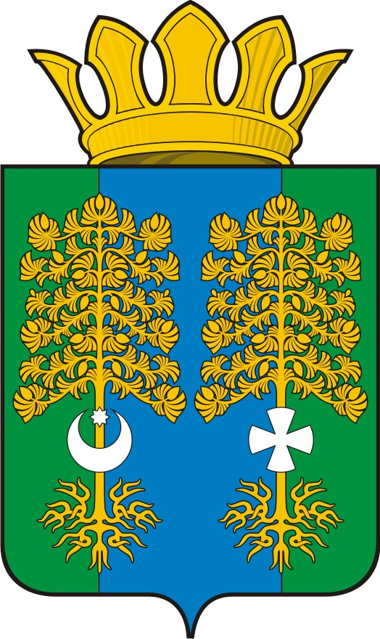

АДМИНИСТРАЦИЯ

ВАГАЙСКОГО МУНИЦИПАЛЬНОГО ОКРУГА

Р А С П О Р Я Ж Е Н И Е

18 марта 2026г. № 160-р

с. Вагай

О признании утратившими силу некоторых распоряжений

На основании Указа Президента Российской Федерации от 31.12.2025 № 1009 «Об изменении и признании утратившими силу некоторых актов Президента Российской Федерации», в соответствии с Федеральным законом от 25.12.2008 № 273-ФЗ «О противодействии коррупции», Федеральным законом от 28.12.2025 № 505-ФЗ «О внесении изменений в отдельные законодательные акты Российской Федерации», решением Думы Вагайского муниципального округа от 29.09.2025 № 7 «О вопросах правопреемства»:
1. Признать утратившими силу распоряжения администраций сельских поселений Вагайского муниципального района:
- Распоряжение Администрации Аксурского сельского поселения от 05 октября 2022 г. № 40 «Об организации создания мест накопления отработанных ртутьсодержащих ламп на территории Аксурского сельского поселения»;
- Распоряжение Администрации Казанского сельского поселения от 28 июля 2022 г. № 32 «Об организации создания мест накопления отработанных ртутьсодержащих ламп на территории Казанского сельского поселения»;
- Распоряжение Администрации Птицкого сельского поселения от 12 октября 2022 г. № 35а «Об организации создания мест накопления отработанных ртутьсодержащих ламп на территории Птицкого сельского поселения»;
- Распоряжение Администрации Ушаковского сельского поселения от 13 октября 2022 г. № 57 «Об организации создания мест накопления отработанных ртутьсодержащих ламп на территории Ушаковского сельского поселения»;
- Распоряжение Администрации Шестовского сельского поселения от 12 октября 2022 г. № 47-од «Об организации создания мест накопления отработанных ртутьсодержащих ламп на территории Шестовского сельского поселения»;
- Распоряжение Администрации Шишкинского сельского поселения от 05.10.2022 г. № 35 «Об организации создания мест накопления отработанных ртутьсодержащих ламп на территории Шишкинского сельского поселения».
2. Действие настоящего распоряжения распространяются на правоотношения возникшие с 01.01.2026.
3. Опубликовать настоящее распоряжение посредством размещения его полного текста в сетевом издании «Вагай информационный» в информационно-телекоммуникационной сети «Интернет» (https://vagayst.ru/) и на официальном сайте администрации Вагайского муниципального округа в сети «Интернет» (https://vagai.admtyume.ru/).

Глава муниципального округа С. М. Сидоренко

